

CURSO DE ENGENHARIA DE PRODUÇÃO

RELATÓRIO DE CONSULTORIA

WESLEY FERNANDES FACIOLI
5131172

UBERABA, MG
Estudo de caso (Principais problemas na VLI)

Nesse período de estudo consegui identificar os três principais problemas dentro do terminal integrador de Uberaba (porto seco), hoje o terminal é dividido em três setores o primeiro é a descarga via modal rodoviário atualmente é descarregado cerca de 600 caminhos por dia, o segundo setor se chama rota e armazéns onde é orquestrado todo o planejamento da descarga e a expedição havendo varias metas como principal garantir o FIFO do produto nas células e o terceiro setor é o ferroviário que tem o objetivo de expedir o produto recebido pelos trens da companhia, chegando a realizar 5 carregamentos por dia levando em consideração a taxa de 21 vagões carregados por hora.

O primeiro problema para trabalharmos foi “Gestão da Qualidade” onde o processo está em desenvolvimento para realizar uma padronização em todos os sites da companhia, tem uma equipe envolvida com o nome de MGV (Modelo Gestão VLI) com o propósito de implantar em todos os FMDS com gestão a vista.
Realizar essa padronização não foi fácil, devido a complexidade de cada setor pois cada um tem uma meta específica e os templates do FMDS variava devido não terem metas iguais, gerando uma dificuldade para implantar. Em conjunto com a equipe de inspetores do terminal nós dividimos as áreas em três pontos focais onde cada um atuaria no seguimento daquela determinada área, em seguida trabalhamos em cima do que o corporativo enviou como “padrão” para adequarmos de acordo com o cenário atual, levando em consideração as exigências estabelecidas que era garantir toda gestão a vista plastificada afim de não termos custos com impressões desnecessárias, uma região onde dividiríamos o preenchimento em três partes “MAIN, SUB e PROCESS” estratificando seria o MAIN todo acumulado anual, SUB todos os dados mensais e semanais e o PROCESS como base principal da operação para alimentar os templates diariamente.

Os modelos anteriores seguiam a estratégia do TPS (Toyota producion System) porém eles tinham uma visão a longo prazo e o presidente da VLI estudou diversas maneiras para ter um resultado a curto e médio prazo em que começaram a trabalhar em conjunto com a Falconi e trouxeram os gestores da Falconi para VLI com o intuito de focar a gestão a vista em curto e médio prazo para ter resultados mais rápidos e consistentes. Os especialistas da ferrovia adotaram as duas metodologias e criaram o MGV (modelo de gestão da VLI).

Seguindo todas as diretrizes estabelecidas conseguimos implantar o primeiro FMDS utilizando a metodologia do MGV (modelo de gestão VLI), onde toda a gestão é sustentável e atualizada diariamente pela operação.
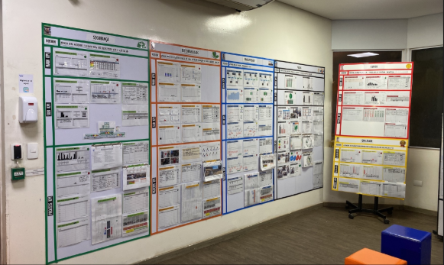

Após implantação identificamos vários problemas onde seria necessário montar outro plano de ação para fazer com que o FMDS funcionasse na companhia.

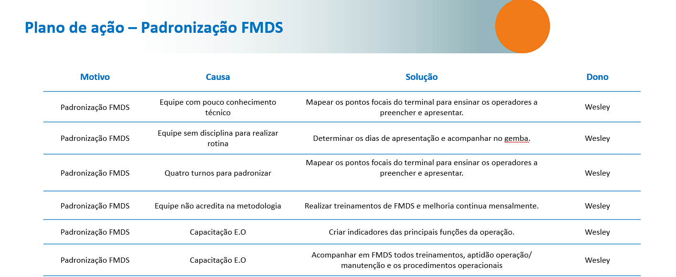

Após acompanhar todo plano de ação, foi nítido a melhora da operação em relação ao FMDS modelo MGV.
O FMDS dentro da VLI é dividido em seis pilares “Segurança, Sustentabilidade, Pessoas, Cliente, Custos e Produtividade onde cada pilar tem um TOP 5 de problemas e é discutido semanalmente com o Gerente da área para tratar o quanto antes. Em todos os pilares têm várias ASP (Análise solução de problemas), Kaizens de melhoria para determinados problemas e estratificação no detalhe de cada problema.

O resultado dentro de gestão da qualidade foi muito positiva no terminal e todos os colaboradores estão satisfeito com o acompanhamento, pois eles conseguem acompanhar diariamente como estão as metas. Sendo assim conseguem ver a tendencia da PLR (participação de lucro no resultado) do próximo ano.

O segundo problema para trabalharmos é sobre a manutenção do time de excelência operacional. Empresa está com um projeto onde Uberaba é o piloto do mesmo, chamado como E.O (Excelência Operacional) o maior problema é capacitar todo o time para operar e manutenir os equipamentos em campo, atualmente não está estável devido o time de manutenção com experiencia não aceitar operar os equipamentos.
Esse foi um projeto brilhante que a VLI está em processo de implantação nos portos e terminais e o nível de turnout (BP não conseguiu disponibilizar a planilha de turnout) ficou alto devido a má aceitação do time de manutenção, já havia sido planejado pelo time de RH e por toda liderança o objetivo desse projeto é capacitar todo time operacional em manutenção e o principal proposito é continuar com os valores estabelecidos desde quando a VLI foi criada, que é respeitar as pessoas sempre. Então foi determinado que ninguém da operação seria desligado por não saber manutenção, e sim foi contratada uma empresa chamada NETCOM para capacitar todos os funcionários e deixar aptos para manutenir quando necessário. Atualmente todos os funcionários de acordo com o cargo tem curso técnico em eletromecânico e cursos de aprendizagem em eletromecânico, investimento que a VLI fez para não ter que desligar os operadores e contratar eletromecânicos.
Porém o projeto do E.O acabou tendo uma curva de instabilidade grande, devido essa capacitação ter sido apenas teórica, e nos primeiros meses o time de manutenção capacitado tinha que treiná-los e garantir que o terminal não ficasse exposto por falta de equipe capacitada para resolver os problemas nos quatro turnos de trabalho. Criamos em conjunto com toda liderança um plano de ação para capacitar todos os ex-operadores em manutenção industrial seja elétrica e mecânica, buscamos recursos em outros terminais próximo a Uberaba e dividimos o time capacitado nos quatro turnos de trabalho para conseguir treinar todos em manutenção e conseguir entregar o planejamento operacional e manutenção.
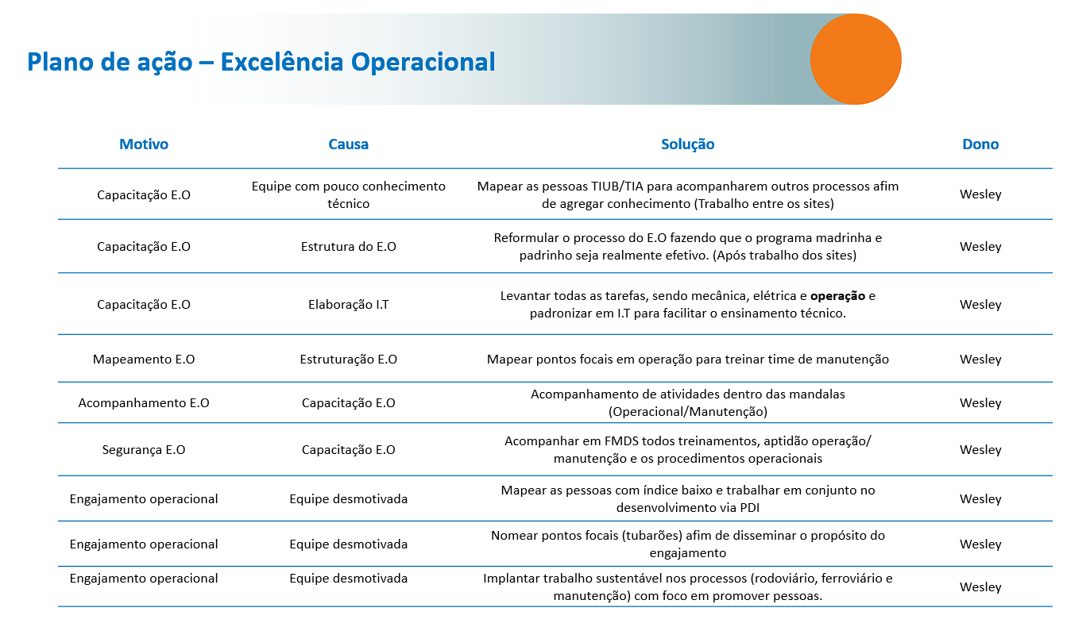

Dentro do próprio FMDS foi criado uma mandala de manutenção para cada excelência operacional, com o proposito de ser atualizada sempre que ele aprendesse a executar uma manutenção em determinado equipamento. Esse assunto é discutido semanalmente durante a apresentação de FMDS e quando chega no pilar de pessoas é tratado caso tenha alguma pessoa que não consiga entregar qualquer manutenção. Em cima dessa discussão é criado o plano de ação para tratar.

Foi criado uma pesquisa de satisfação para ser acompanhada semanalmente pela liderança de cada área, com o proposito de garantir que todos continuem engajados e com o proposito de transformar a logística do Brasil. Pesquisa é totalmente anomia e serve para que caso haja qualquer desconforto por parte do time, seja evidenciado e tratado o quando antes.

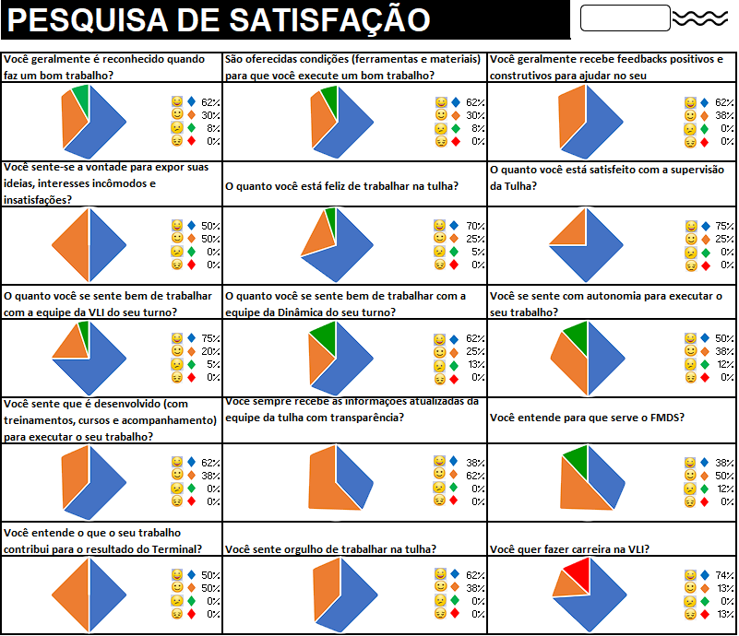

Essa pesquisa é respondida por todos os terceiros e próprios do terminal.

A mandala de manutenção que foi criada para o time de manutenção que está em desenvolvimento para preencher, tem todas as atribuições de elétrica e mecânica das funções do especificas do terminal. O objetivo é capacitar o mais rápido possível as pessoas e auxiliar em processos de promoção ou observação para os colaborados que estão com baixo desenvolvimento e se necessário criar um fluxo de reversão para recuperar essa pessoa.
O proposito da mandala é ser algo fácil de visualizar, então o preenchimento é da seguinte forma. Quando o colaborador aprende uma atividade ele vai pintar aquele quadrante de uma determinada cor e nas reuniões de FMDS fica muito fácil a visualização de qual pessoa está com um desenvolvimento baixo.

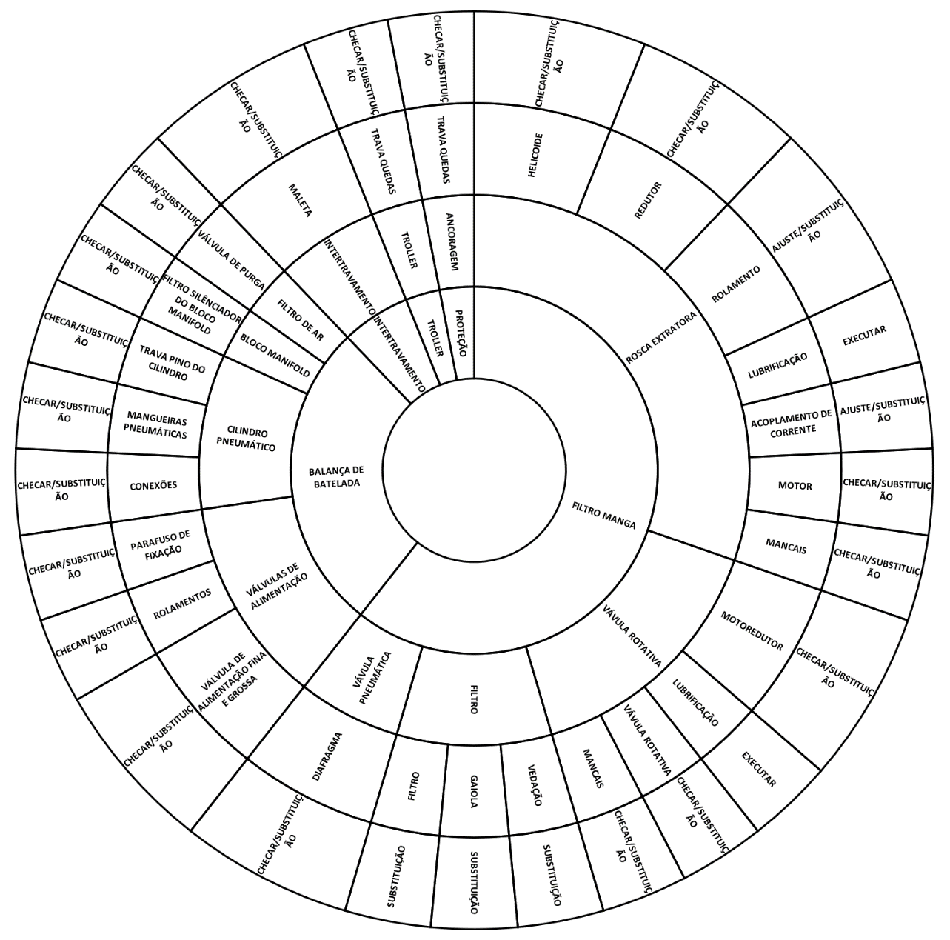

Levando o em consideração o plano de ação que foi tratado ao longo dessas semanas, conseguimos constatar que o processo está evoluindo e a maturidade das pessoas que ganharam esse treinamento está aumentando. As pessoas estão mais confiantes com as entregas e felizes por conseguirem garantir a operação e manutenção do terminal. Um dos pontos importantes é o ponto salarial, devido a necessidade de operar e manutenir teve um aumento salarial significativo para todos os funcionários. Atualmente o terminal está colhendo os frutos da implantação o time está mais capacitado e consegue resolver qualquer problema sem parar os processos de recepção e expedição.

O terceiro problema e a Operação, devido a rotatividade de operadores os equipamentos estão sendo sucateados por não haver uma padronização no processo, os colaboradores que estão pedindo o desligamento da companhia não estão repassando a forma correta de atuar e garantir a confiabilidade da operação, gerando uma baixa performance.
Atualmente os antigos operadores foram classificados para “mecânico e eletricista” e com o proposito de capacitar essas pessoas, eles ficaram de fora do processo operacional fazendo com que a operação ficasse desguarnecida em relação a descarga do rodoviário e expedição do ferroviário. As metas estavam caindo, as avarias de equipamentos estavam aumentando e os processos estavam ficando sem confiabilidade. Os novos operadores que foram contratados para suprir essa baixa, não tinham a experiencia da operação e nem a agilidade para ter uma alta performance como os antigos operadores. Sendo necessário criar um plano de trabalho para motivar e engajar esse time.
Após realizar um ASP (análise solução de problema) verificamos que havia vários fatores internos que estavam gerando essa instabilidade operacional e tinha necessidade de uma atuação imediata por parte da liderança do terminal.

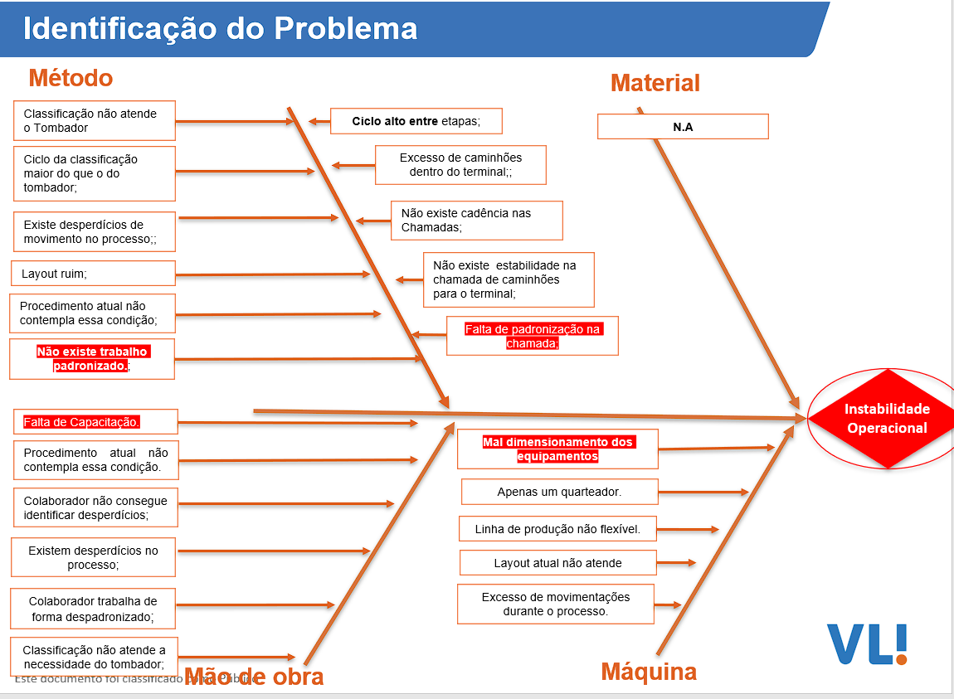

Usamos metodologia do diagrama de Ishikawa para desdobrar a baixa performance do rodoviário.

Em seguida realizamos o levantamento dos dados relacionados ao ferroviário que estava com uma instabilidade grande.
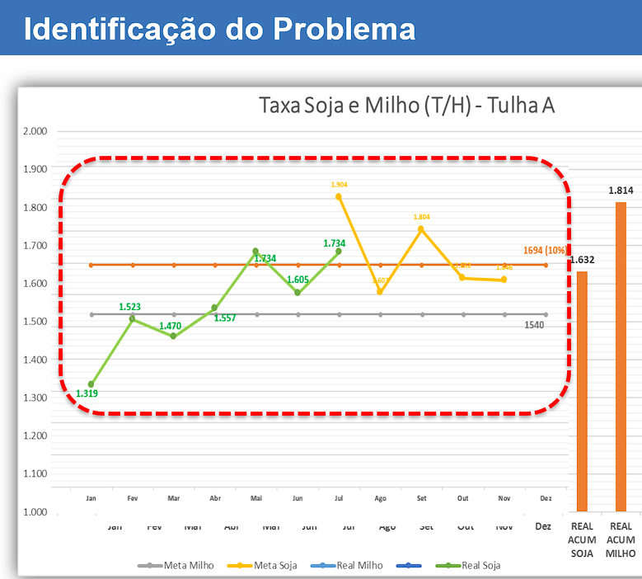

Foi desenhado em conjunto com os inspetores do terminal, todos os pontos que estavam gerando desperdício para operação. Seja ela de movimentação desnecessária até puxada de vagão a vagão para carregamento, o trabalho foi realizado entrando no detalhe do processo.

Após padronizar e concluir todas as ações mapeadas para auxiliar na atividade para os novos operadores, conseguimos gerar um ganho significativo em segurança e produtividade. Reduzimos o desgaste do operador para executar uma atividade na abertura e fechamento das tampas dos vagões, elaboramos diversas instruções de trabalho para deixar o processo padronizado para os novos operadores e não perdermos ritmo caso haja novas contratações. Abaixo está uma evidência do quanto evoluímos por carregamento.
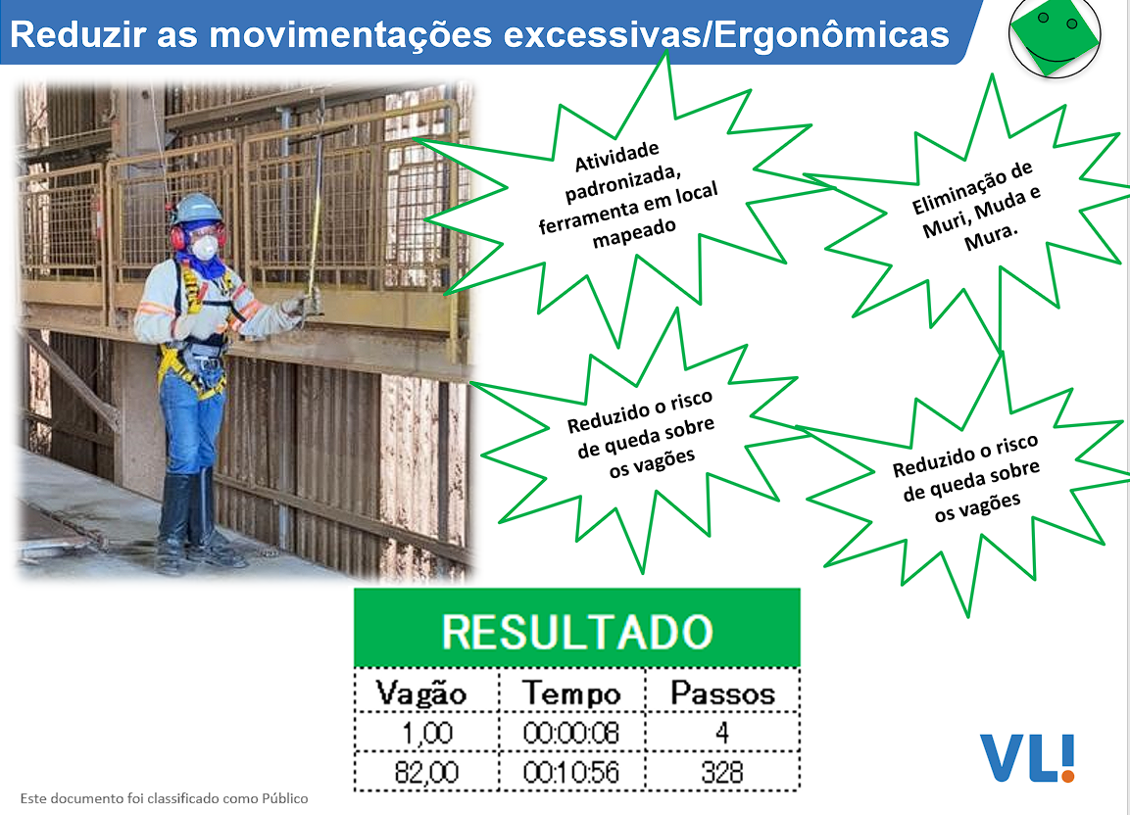

Hoje cada operador que realiza essa atividade conseguiu deixar de dar 328 passos por composição, por dia o terminal realiza 5 composições com 82 vagões cada. Então transformamos a vida de quem realiza essa atividade.

Seguindo o padrão do FMDS que foi solicitado pelo corporativo, conseguimos criar um mural de trabalho padronizado para servir de ensinamento para os novos empregados. É o primeiro mural de trabalho padronizado dentro da VLI, a liderança ficou muito satisfeita com esse levantamento de dados e a forma que ficou exposto para todos, operação padronizada e capacitada para realizar resultados de forma consiste e padronizada.

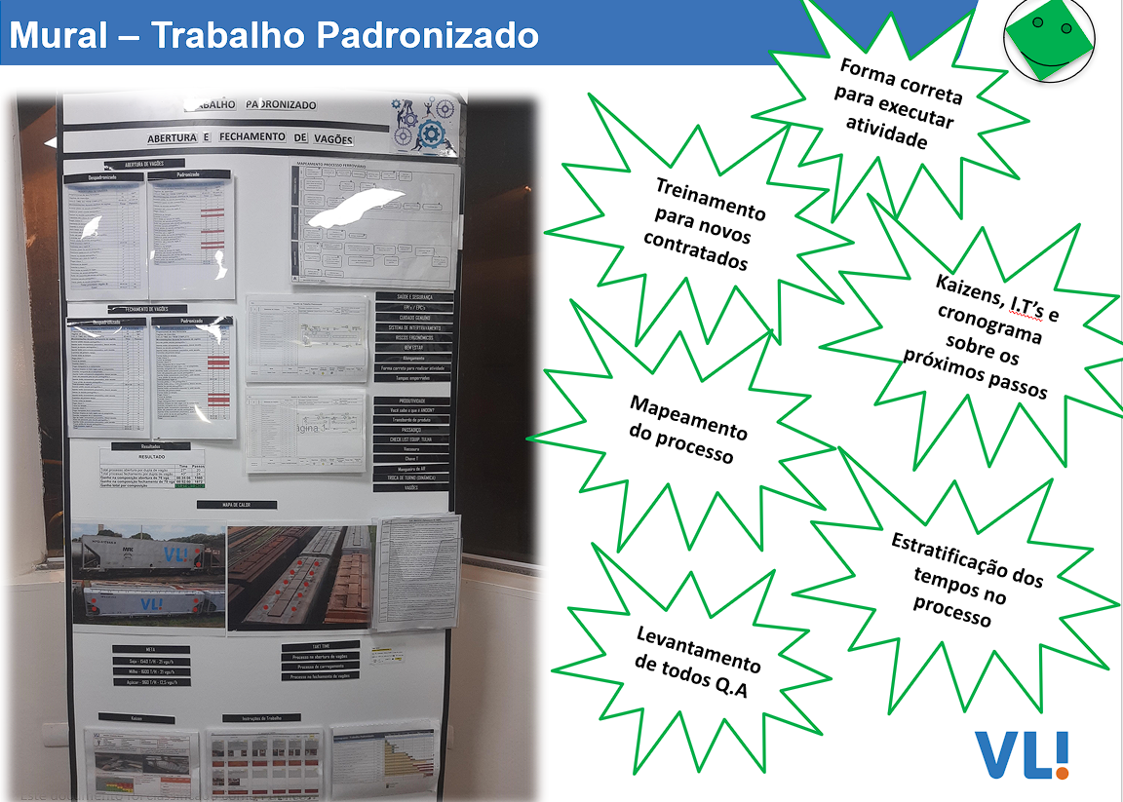

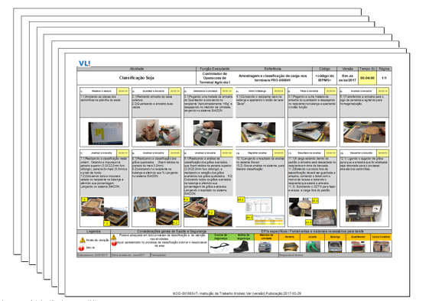
Foi criado os templates dos kaizens realizados na área, e as instruções de trabalho para apresentar aos novos empregados.

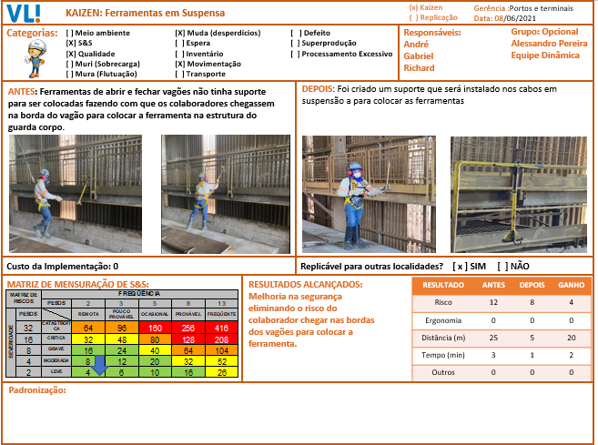

Após entrega desse projeto a área de custos conseguiu reduzir um operador que realiza essa função e direcioná-lo para outro setor, gerando um ganho em verba para o setor do ferroviário.
Dados enviados da área de custos da VLI, valores relacionados a retirada de um operador por turno, então temos uma melhora operacional e conseguimos reduzir quatro operadores no total.

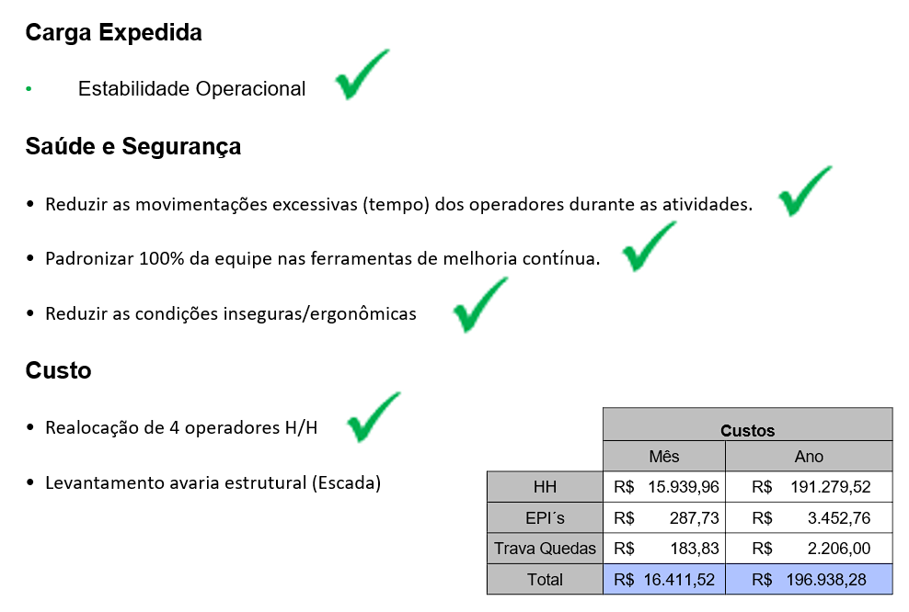

Em conjunto com a liderança da VLI, conseguimos evoluir o processo e trazer confiança para operação. Garantindo a segurança e confiabilidade para todos os três processos.

Conclusão:
Estou muito feliz por fazer parte dessa transformação e por transformar a vida das pessoas que executam essas atividades rotineiras, fazendo com que a operação seja mais saudável para todos os envolvidos. VLI é muito grande e os seus valores são indiscutíveis pois o principal é respeitar as pessoas, seguindo o proposito de transformar a logística do Brasil. Esse projeto foi crucial para o meu desenvolvimento e amadurecimento em relação as indústrias. Obrigado Prof. Wagner pela oportunidade em aprofundar sobre os principais problemas da VLI.

